Test Project document

Предоставлено:
Имя: Крюков Андрей Игоревич.
Страна: Российская Федерация.
Организация: Университет машиностроения (МАМИ).

Assembly

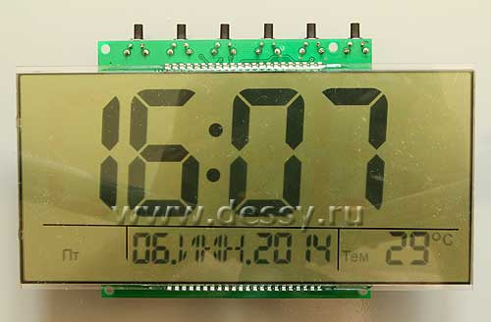

Содержание

Этот Test Project включает в себя следующие документы:

- принципиальная электрическая схема;
- монтажная схема;
- перечень элементов.

Задание

Произвести монтаж радиокомпонентов на печатную плату в соответствии с выданной документацией.

Собрать шнур для питания часов, состоящий из ответной части разъёма питания (X1) и двухжильного провода. Длина шнура должна быть 1 метр ± 20 мм. Плюсовая жила шнура должна быть коричневого цвета. На свободном конце шнура жилы залудить (длина 10 мм).

Произвести проверку работоспособности часов на основе описания работы часов (возможных режимов при данной комплектации).

Примечания:
- время выполнения задания 3,5 часа (три часа тридцать минут);
- изготовленные изделия должны быть отмыты от флюса;
- радиомонтажные работы производятся в соответствии со стандартом IPC-A-610D(E);
- строгое соблюдение: техники безопасности, рабочей гигиены, охраны труда, требований техпроцесса.

Описание работы часов

Часы на жидкокристаллическом дисплее могут отображать часы, минуты, секунды, число-месяц-год, день недели и температуру. Часы имеют 9 будильников, которые могут использовать встроенный проигрыватель мелодий в формате PCM. Каждому будильнику соответствует свой файл, куда можно записать любую мелодию.

Назначение разъёмов.

X1 – внешнее питание от 5 до 12 В.

BAT – питание от батарейки 3 В. В этом режиме часы сохраняют все функции. Но будильник не проигрывает мелодии только звенит зуммер. Это сделано для экономии питания, так как УНЧ во время работы потребляет значительный ток и батарейки хватает ненадолго.

BAT1 – резервное питание. Дисплей не светится, но сохраняются все настройки и ход часов при отключении сетевого и батарейного питания.

XS2 – зуммер.

LED1, LED2 – питание подсветки дисплея. Работать будет только в том случае, если часы будут питаться от внешнего источника питания.

XP1 – разъем внутрисхемного программирования микроконтроллера. Микроконтроллер в наборе поставляется запрограммированным. Разъем нужен только в том случае, если надо заменить прошивку.

X3 – выносная плата для разъема microSD.

X4 – выносная плата блока кнопок.

Назначение кнопок:

Слева направо.

кнопка К1 – в часах имеется 9 будильников, которые могут настраиваться отдельно на каждый день недели. Выбор осуществляется кнопкой К1: часы-будильник 1-будильник 2 …. . Повторное нажатие переключает будильники от 1 до 9 и потом возвращается в режим часы;

кнопка К2 – выбор настроек: часы-минуты-год- месяц. День недели устанавливается автоматически;

кнопка К3 – параметр -;

кнопка К4 – параметр +;

кнопка К5 – включение-выключение будильников;

кнопка К6 – подсветка.

Установка часов.

Нажать кнопку К2. первые две цифры «часы» начинают мигать. Нажатием кнопки К3 или К4 устанавливаем часы. Повторно нажав кнопку К2 устанавливаем минуты. Аналогично – год, месяц и число.

Настройка будильника.

Нажимаем кнопку К1 для выбора нужного будильника, например буд.1. Нажимаем кнопку К2 – первые две цифры «часы» начинают мигать. Кнопками К3 и К4 устанавливаем время звонка. Нажимаем повторно кнопку К2 и будильник переходит в режим установки минут звонка. Кнопками К3 и К4 устанавливаем время звонка в минутах. Дальше надо установить дни недели, по которым будильник должен звонить. Нажимаем кнопку К2 мигает день недели. Выбираем нужный день недели и нажимаем кнопку К4 если еще нужно добавить день недели – нажимаем повторно кнопку К2 и чтобы добавить этот день недели – кнопку К4. Если этот день недели нужно отключить – нажимаем кнопку К3. Выбрав необходимые дни недели – нажимаем кнопку К5. загорится «колокольчик» – значок будильника. Это означает, что будильник включен. Если нажать кнопку К5 повторно – «колокольчик» на дисплее погаснет – будильник выключен.

Таким образом можно установить все 9 будильников индивидуально по времени и по дням включения.

